## O que é o SonarLint?

O SonarLint é uma ferramenta de lint plugável a algumas IDE’s como Eclipse, IntelliJ, VSCode entre outros. A ferramenta vai verificar o código do seu projeto e procurar pequenos erros.

A ferramenta SonarLint é utilizada para apontar erros no código durante o desenvolvimento.

O SonarLint é um projeto openSource desenvolvido pela SonarSource que mantém o projeto do sonarQube, uma ferramenta para auditoria de código muito conhecida no universo Java.

Obs.: Ele não está restrito a linguagem Java, mas também trabalha com Javascript, Python, Kotlyn, Ruby, Php, C#, dependendo da IDE escolhida.

## Para que serve o SonarLint ?

O Sonarlint é um detector, em tempo real, de códigos fedidos – que geram dificuldades de manutenção (leia mais [aqui](https://refactoring.guru/refactoring/smells) – em inglês), bugs 🐛 e vulnerabilidades. Para essas categorias, temos também o nível de severidade dos problemas, que são: Minor, Major, Critical e Blocker.

Em seu trabalho, o SonarLint, sinaliza o trecho de código a ser corrigido/melhorado e ainda fornece uma explicação para o problema e como corrigi-lo, mostrando exemplos de código que não estão em conformidade com a regra e o exemplo de código em conformidade, isto é, a forma mais adequada de escrever aquele trecho. Mas são apenas sugestões, e não segui-las não quer dizer que seu código não irá funcionar da mesma forma.

## 

## Como usar o SonarLint ?

* No Eclipse, basta ir no menu Help e Eclipse Marketplace. Buscar “Sonarlint” e clicar em “Install”.



* No IntelliJ, vá em “File”, “Settings”, “Plugins” e busque por Sonarlint e clique em “Install”.



Obs.: Nos dois casos, será necessário reiniciar a IDE para a alteração ser aplicada e o plugin funcionar efetivamente.

## Exemplo de uso:

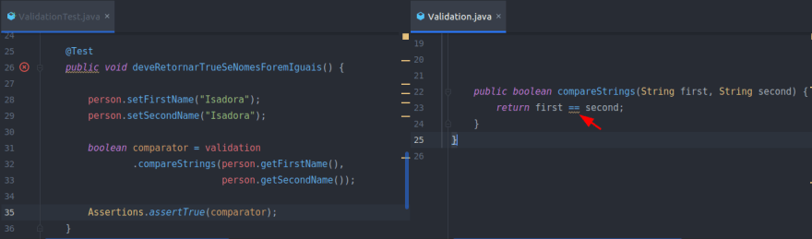

Nesse caso, temos um teste que tem a intenção de validar se dois nomes (do tipo String) são iguais. Porém, estou usando para comparar o firstName e o secondName o operador de igualdade == . Nesse exemplo, meu teste não está passando, mesmo com os dois nomes tendo valores iguais. 😞 O que pode estar acontecendo???

Imediatamente, o Sonarlint me alerta que algo errado não está certo!

## 

## Exemplo de Relatório Final

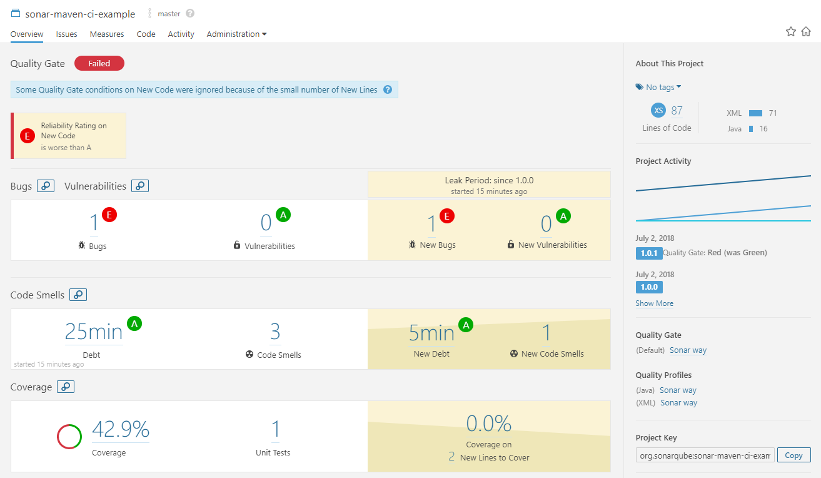

## Formatador Código Java Google

<https://google.github.io/styleguide/javaguide.html>

## Referência

Autora Isadora Giongo  
<https://ilegra.com/blog/do-zero-sonarlint-para-que-serve-esse-plugin-e-por-que-voce-nao-vai-mais-viver-sem-ele/>

Material completo do Sonar <https://rules.sonarsource.com/java>